가정통신문
출입·스마트기기 관리시스템 사용 안내

학부모님 안녕하십니까?
항상 학교 교육활동에 관심과 협조를 보내주셔서 감사드립니다. 우리 학교는 학부모 신청과 학교 승인 절차를 보다 정확하고 편리하게 처리하기 위해 「출입·스마트기기 관리시스템」을 운영하고 있습니다.
아래 안내를 참고하시어 학생의 정문 출입, 휴대전화 및 수업용 태블릿PC 신청을 진행해 주시기 바랍니다.
1. 시스템 안내
- 운영 목적: 학생 안전 관리 및 신청·승인 절차의 전산화
- 신청 항목: ① 휴대전화 소지 허가 ② 수업용 태블릿PC 소지 허가 ③ 정문 출입 허가
- 처리 방식: 학부모 신청 → 관리자 확인/승인 → 허가서(PDF) 발급
2. 접속 방법
- 인터넷 브라우저(크롬/엣지)에서 학교 안내 주소로 접속합니다.
- 왼쪽 메뉴에서 「학부모 페이지」를 선택합니다.
- 학생 인증: 학번(예: 1101), 이름 입력 후 인증하기 버튼을 누릅니다.
화면 1) 시스템 메인 화면
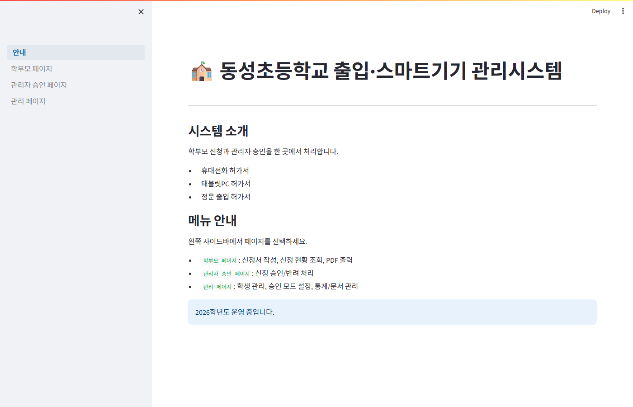
화면 2) 학부모 페이지 학생 인증
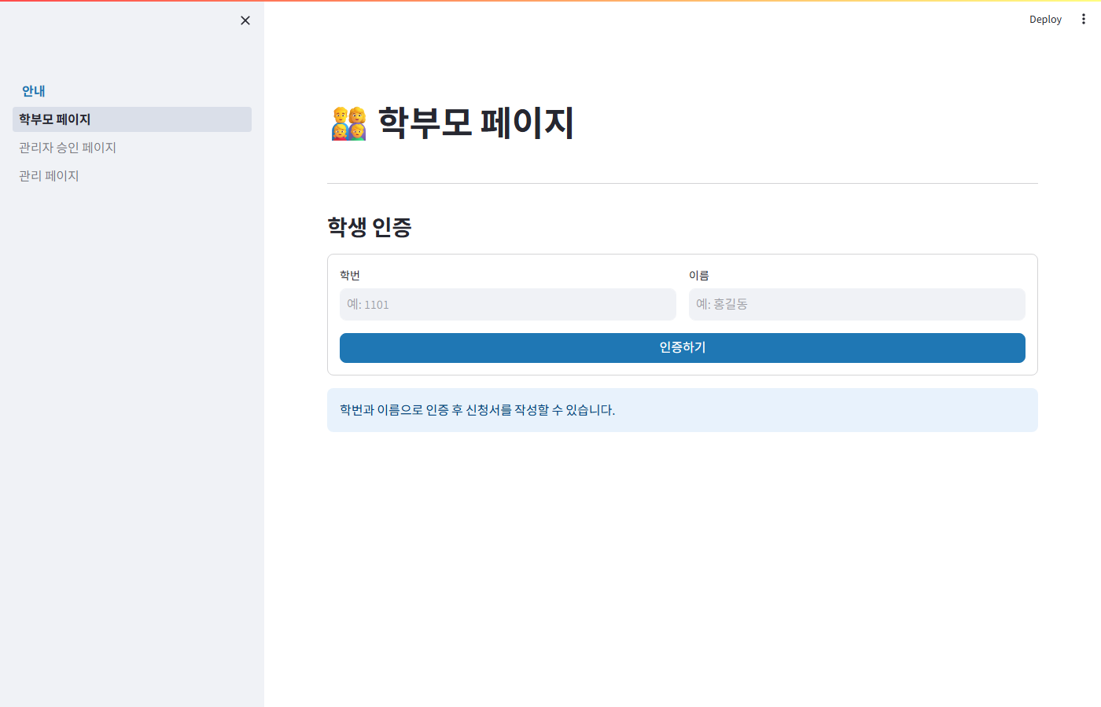
3. 신청 절차(학부모)
- 인증 후 상단 탭에서 신청 항목(휴대전화/태블릿PC/정문출입)을 선택합니다.
- 필수 항목(사유, 시간 등)을 정확히 입력하고 신청합니다.
- 신청 현황 탭에서 승인 상태를 확인하고, 필요 시 취소할 수 있습니다.
- 승인 완료 후 허가서 PDF를 내려받아 활용합니다.
4. 관리자 처리 절차(학교용)
※ 아래 내용은 학교 내부 처리용 안내입니다.
화면 3) 관리자 승인 페이지
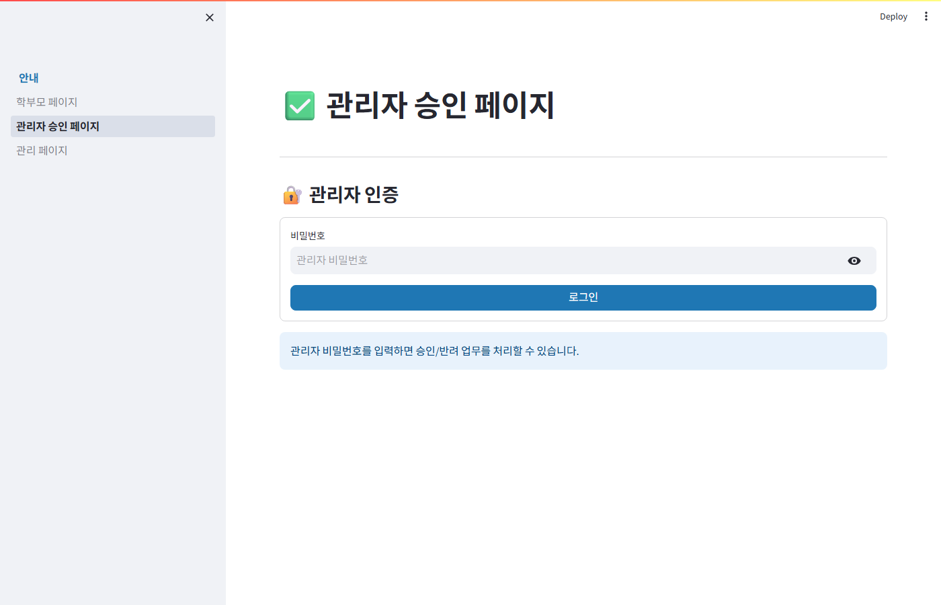
화면 4) 관리 페이지(학생 명단/설정)
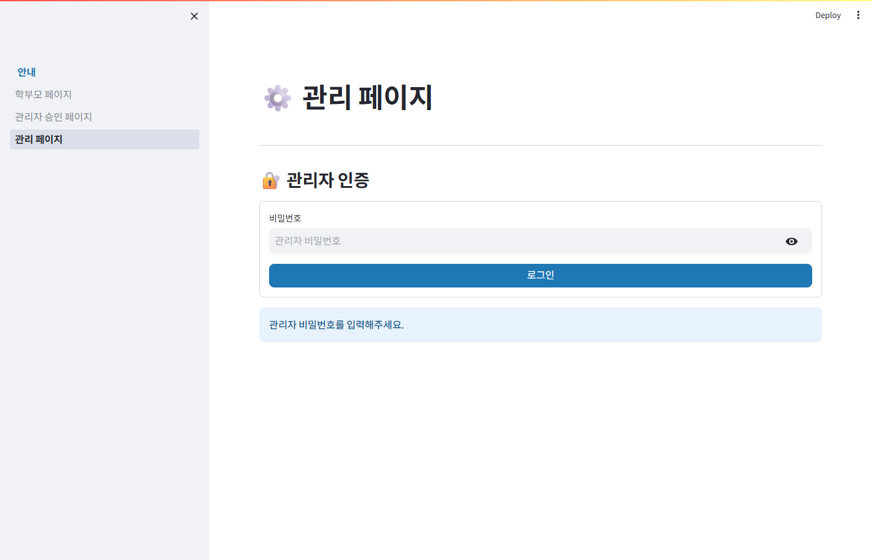
5. 유의사항
- 학부모 신청 정보(사유/시간)는 사실에 맞게 작성해 주십시오.
- 정문 출입 시간 변경이 필요한 경우, 기존 신청을 취소 후 다시 신청해 주십시오.
- 허가서 관련 문의는 담임교사 또는 생활안전 담당부서로 연락해 주십시오.

2026년 2월 15일
동성초등학교장

